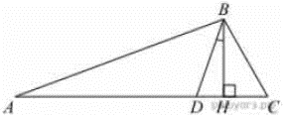
Задание 17. (12) В треугольнике ABC углы A и C равны 20° и 60° соответственно. Найдите угол между высотой BH и биссектрисой BD.

